喜报：学校舞龙队获得第十届上海市学生龙文化全能赛二等奖、道德风尚奖

6月22日端午佳节，第十届上海市学生龙文化全能赛在东方绿舟开幕。本届赛事包括龙狮赛、龙舟赛、风筝赛共三个项目，共有来自全市16区114所学校的130支队伍，2696名队员参赛。经过激烈的角逐，我校荣获高中组舞龙自选套路二等奖，学校获得龙文化比赛道德风尚奖。

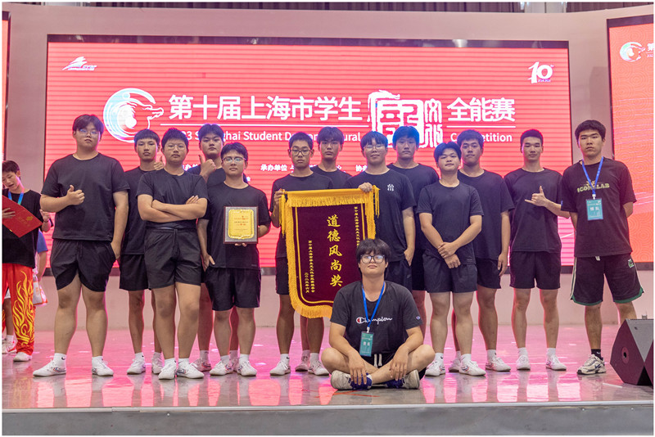

我校舞龙队报名高中组舞龙自选套路，在比赛中，队员们士气高扬，团结一心，沉着应战，展现出积极向上的精神风貌。他们身穿统一的队服，手持巨龙龙头，身体灵活，手舞足蹈，展现出一种独特的韵律感和气势。整个表演过程中，观众不停地发出阵阵掌声和欢呼声，与舞龙队员一起感受着激情与活力。在高中组舞龙自选套路参赛项目中，11位运动员团结一致、全力以赴、充分发挥、积极展示。大家本着“相互学习、共同切磋、加强交流、友谊第一”的原则，赛出友谊、赛出风格、赛出水平，共建舞龙舞狮运动发展新态势。

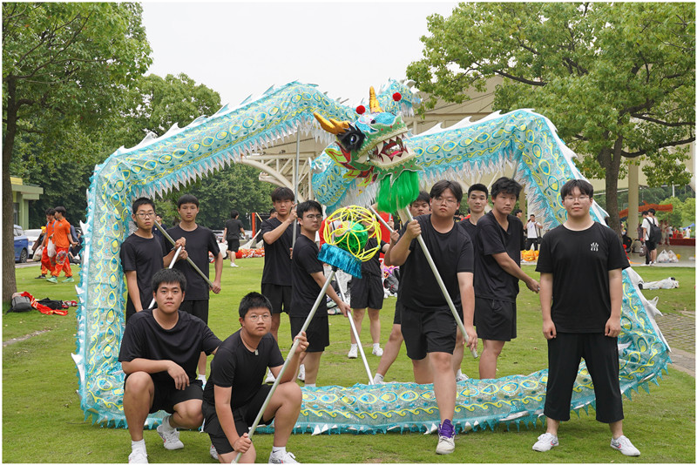

本次舞龙比赛也是为了推广传统文化，鼓励广大青年更加深入地了解和接受传统文化，弘扬中华民族优秀文化，让更多人感受到舞龙文化的魅力和艺术价值。

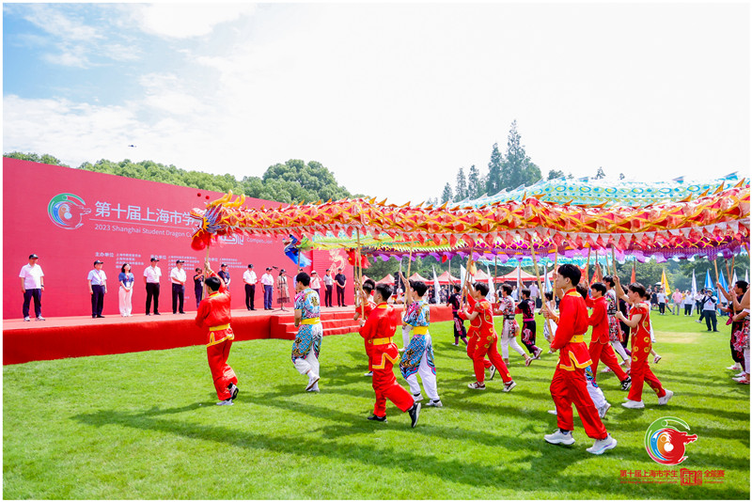

在学校领导老师的激励与支持下，运动员们不懈努力，奋勇拼搏，展现了良好的技术水平和不屈不挠的运动精神。希望学校舞龙队继续努力，坚定文化自信，弘扬龙文化精神，传承中华传统文化，舞出“龙文化”，放飞“龙梦想”。